User Manual
Koperasi Simpan Pinjam (KSP)

Dipersiapkan oleh:
Muhammad Rifki Fauzan (1301174078)
Daffa Maulana Hibban (1301174098)
Irsyad Rafi Diestas (1301170201)
Muhammad Danil Muis (1301174433)



Prodi Teknik Informatika – Universitas Telkom
2019

Pendahuluan
Halo, jadi ini merupakan user manual dari web Koperasi Simpan Pinjam yang bisa disingkat mejadi KSP, user manual ini dibuat agar kalian bisa menggunakan web KSP ini dengan maksimal.

Pertama-tama ada beberapa software dan tata cara yang harus dilakukan untuk dapat mengakses web melalui localhost.

Pre-Installation
Download webserver untuk menjalankan web application
contoh : download xampp https://www.apachefriends.org/download.html pilih OS yang sesuai dan lakukan instalasi (Windows)
sudo apt install apache2 mysql-server phpmyadmin (linux)

Installation
- Aktifkan webserver dan database server
pada Windows : buka xampp-control panel dan aktifkan apache dan mysql
pada Linux : sudo service apache2 start | sudo service mysql start

- Download aplikasi pada https://github.com/danilmuis/IF4103_KOPERASI-SIMPAN-PINJAM bisa menggunakan git clone ataupun download as zip
- Letakkan aplikasi yang di download pada folder webserver
pada windows : C:\xampp\htdocs\ (sesuaikan dengan tempat instalasi webserver masing-masing)
pada Linux : /var/www/html/ (sesuaikan dengan tempat instalasi webserver masing-masing)
- Buka phpmyadmin di localhost dan buat database baru untuk menampung aplikasi
- Buat database baru dengan nama koperasi simpan pinjam atau yang diinginkan
- Import database dengan klik tombol import dan browse file database yang telah ada
letaknya berada di
IF4103_KOPERASI-SIMPAN-PINJAM\database\koperasi_simpan_pinjam.sql
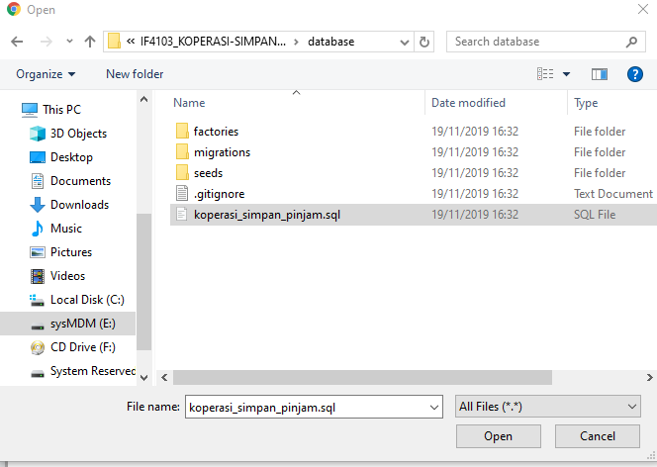

- Klik go agar proses migrasi database dilakukan
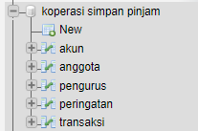

- buka cmd atau terminal dan masuk ke direktori tempat kita meletakkan aplikasi nya
contoh :

- ketik php artisan serve
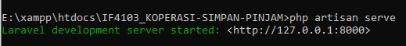

- Web App Koperasi Simpan Pinjam bisa diakses melalui http://127.0.0.1:8000

nb: Default konfigurasi database ialah user = root tanpa password , apabila ingin melakukan perubahan konfigurasi database bisa dilakukan pada file .env yang ada pada folder aplikasi

Cara Penggunaan web KSP sebagai Anggota

Registrasi
Jadi untuk menggunakan aplikasi ini, kita diharuskan untuk mendaftar terlebih dahulu di web KSP.

- Buka web KSP.



- Di pojok kanan atas terdapat tombol dengan nama “Daftar”. Klik tombol tersebut untuk mendaftar di web KSP.

- Selanjutnya isi data sesuai data diri. Setelah terisi semuanya, klik tombol “next”.

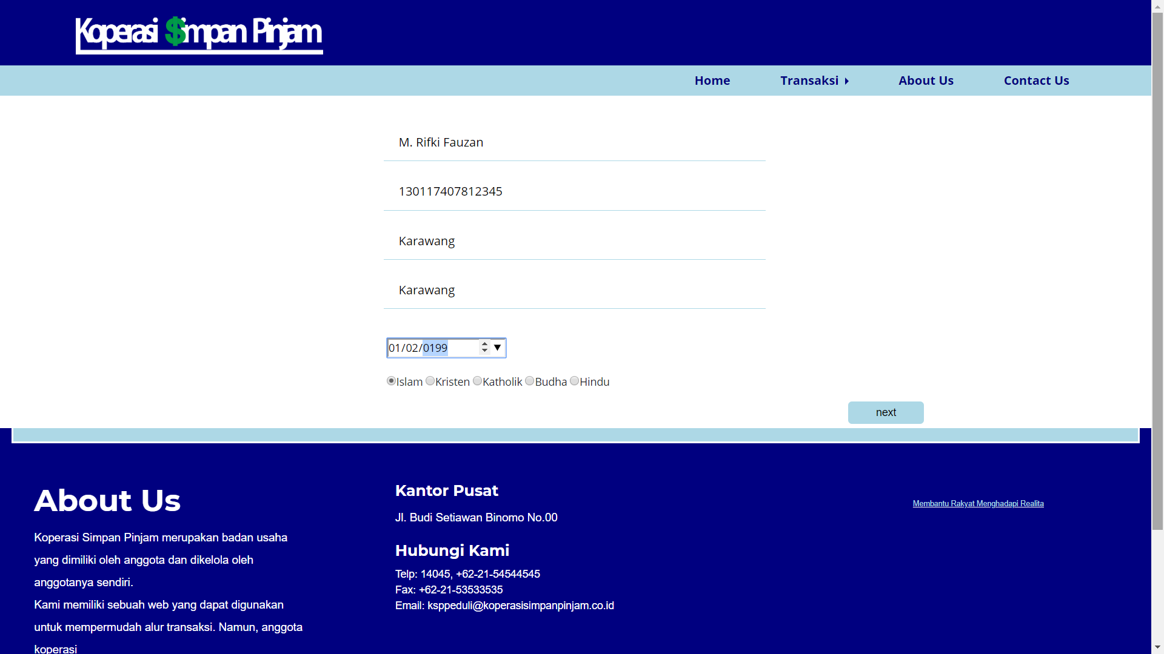

- Selanjutnya, kita akan diminta untuk mengisi “username” dan “password”, yang nanti akan dipakai untuk login di web KSP. Jika sudah, klik tombol “registrasi”.

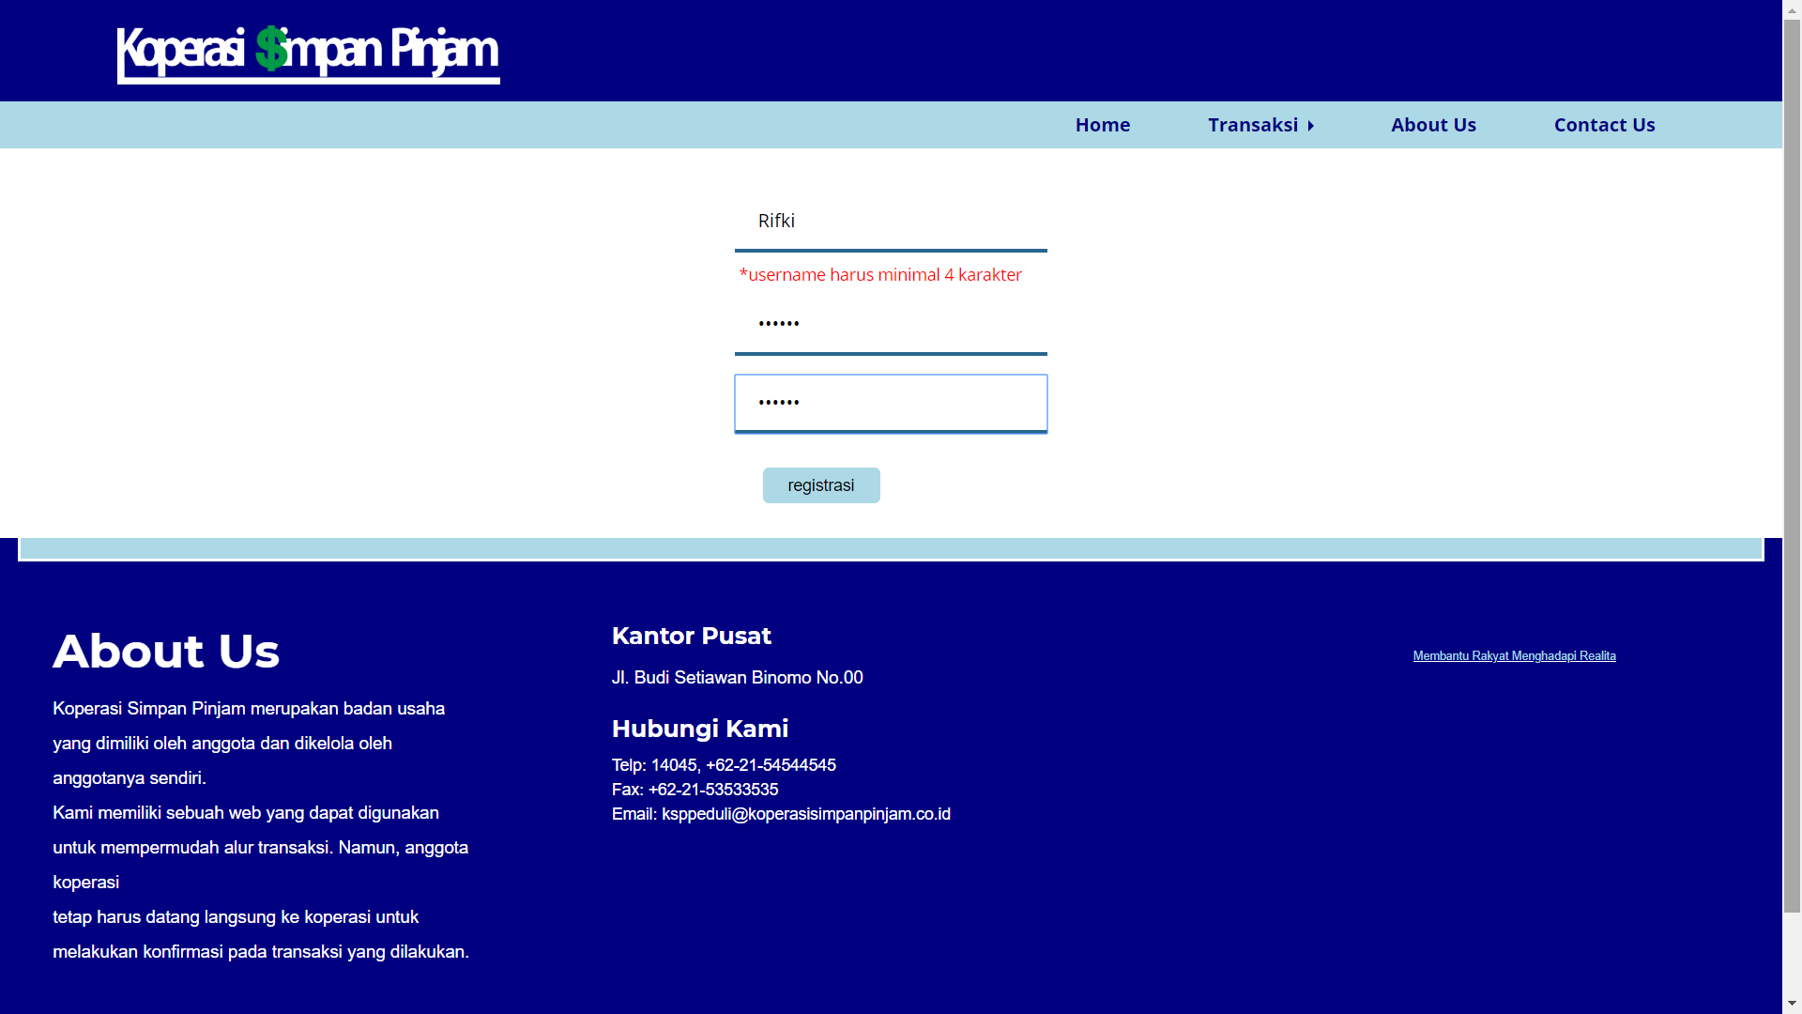

Login
Tadi kita telah melakukan proses registrasi, sekarang kita sudah bisa login untuk digunakan di web KSP ini.

- Di pojok kanan atas terdapat tombol “login” persis di sebelah tombol “daftar”. Coba klik tombol itu, nantinya akan memunculkan pop-up untuk mengisi “username” dan “password”.

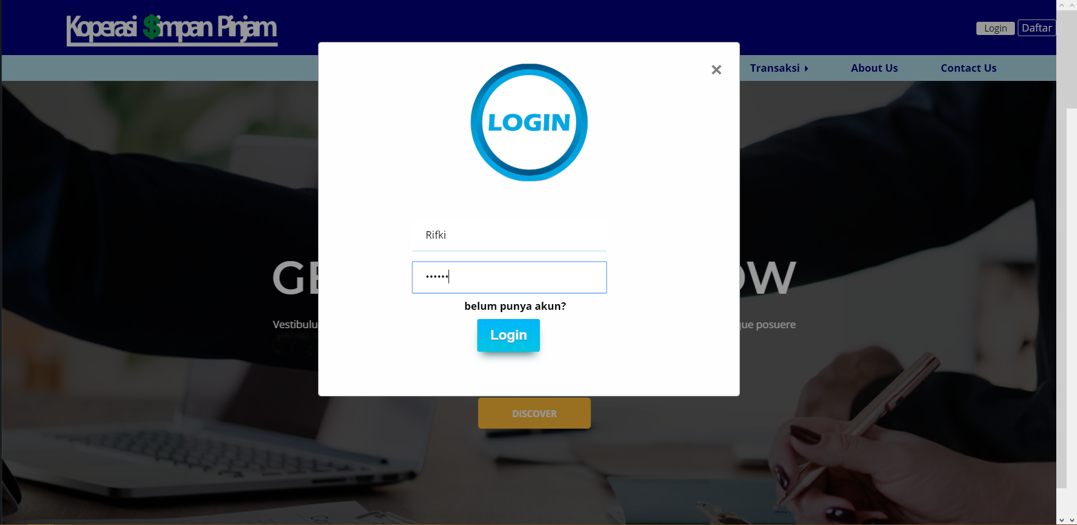

- Setelah mengisi “username” dan “password” dengan benar, kita akan dialihkan ke halaman awal dari web KSP untuk anggota.

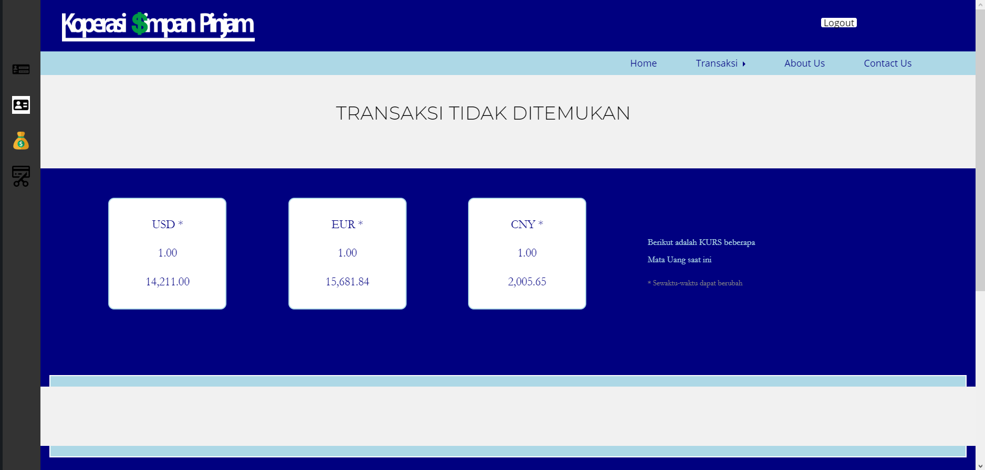

Fitur-fitur Setelah Login
Pada pertama kali mendaftar, kita akan mendapatkan saldo sebesar Rp. 50.000, kita bisa melihat saldo tersebut di menu navigasi sebelah kiri pada icon .

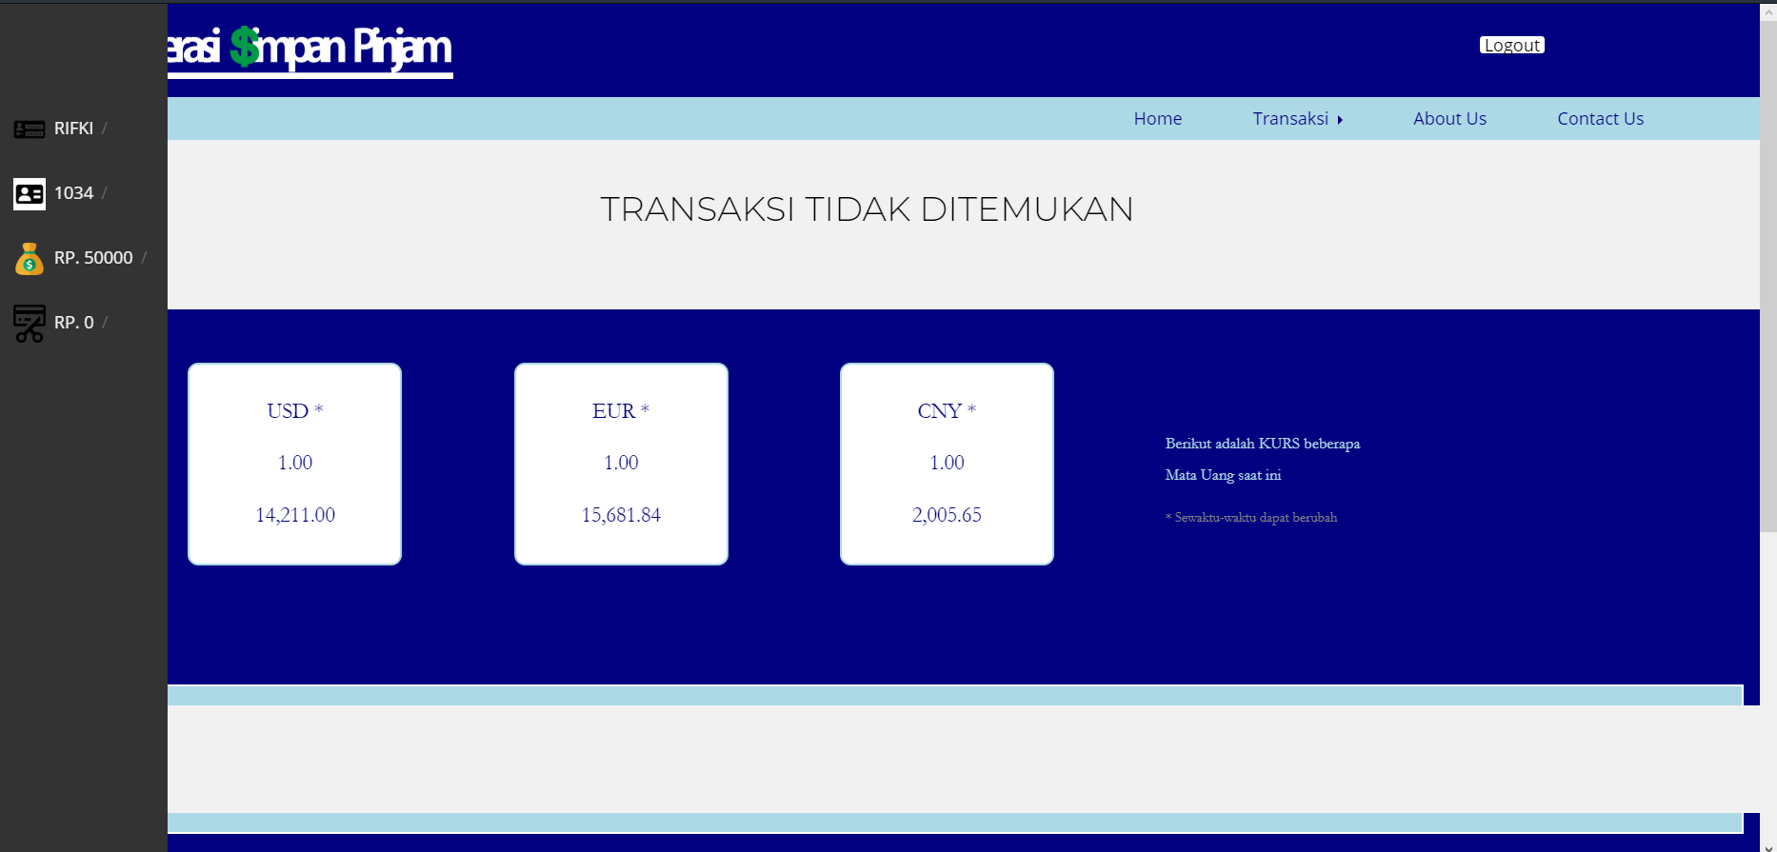

Pada web KSP ini terdapat beberapa fitur transaksi, yaitu Simpan, Pinjam, Tarik, dan Transfer. Ada pula fitur tambahan ketika kita melakukan Pinjam, yaitu Bayar Pinjaman. Pada kali ini kami akan menjelaskan bagaimana penggunaan fitur-fitur yang ada di web KSP.

Transaksi Simpan
Transaksi Simpan berguna untuk menambah saldo kita.

- Terdapat menu “Transaksi” di menu bar. Klik menu “Transaksi” tersebut.

- Setelah men-klik menu “Transaksi” akan muncul dropdown menu-menu transaksi. Lalu pilih “Simpan” dan berpindah ke halaman simpan.

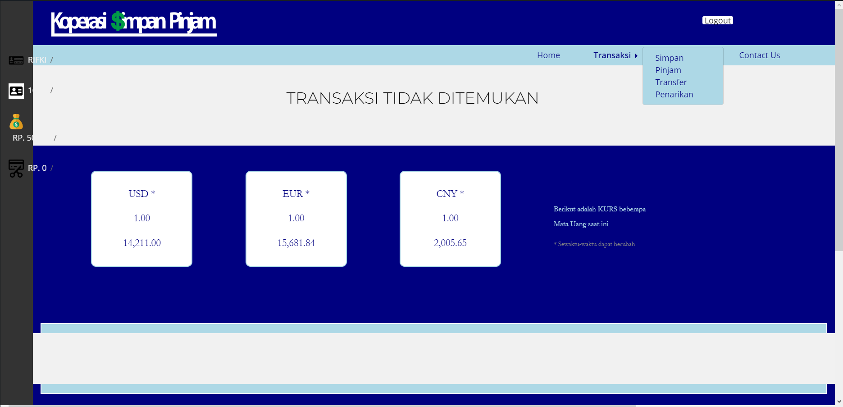

- Lalu kita akan diminta untuk memilih cara penyimpanan, diantaranya dapat melalui ATM, mercant, dan lain-lain. Isikan juga nominal uang yang akan kita simpan. Setelah itu klik “Selesai” dan saldo pun bertambah.

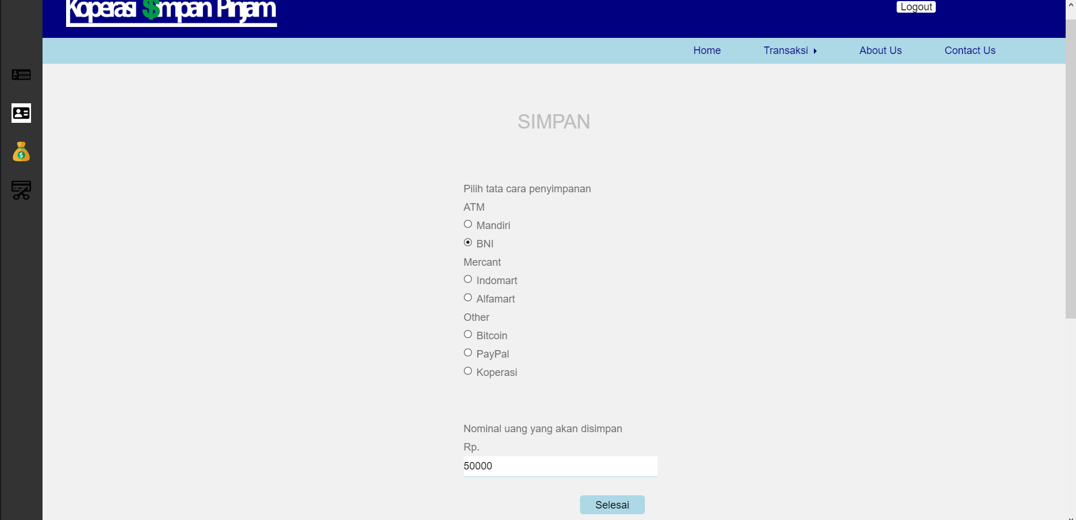

- Lalu akan ditampilkan bukti transaksi yang telah dilakukan.
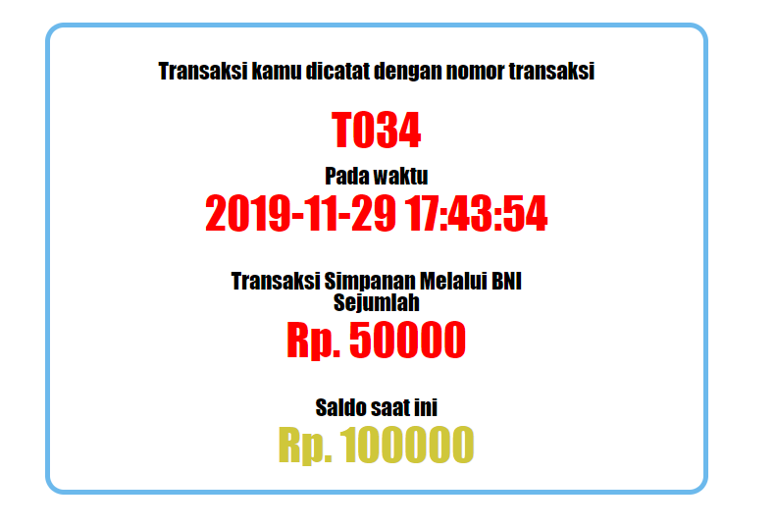

Transaksi Pinjam
Transaksi Pinjam berguna untuk menambah saldo kita, namun akan ada tagihan yang harus dibayar yang bisa dilihat di navigasi bar sebelah kiri pada icon .

- Terdapat menu “Transaksi” di menu bar. Klik menu “Transaksi” tersebut.

- Setelah men-klik menu “Transaksi” akan muncul dropdown menu-menu transaksi. Lalu pilih “Pinjam” dan berpindah ke halaman pinjam.

- Lalu kita akan diminta untuk memilih cara peminjaman, diantaranya dapat melalui minimarket terdekat atau bisa langsung ke kantor koperasi. Isikan juga nominal uang yang akan kita pinjam. Setelah itu klik “Selesai”, saldo tidak akan bertambah dan kredit akan bertambah sesuai nominal uang yang dipinjam.

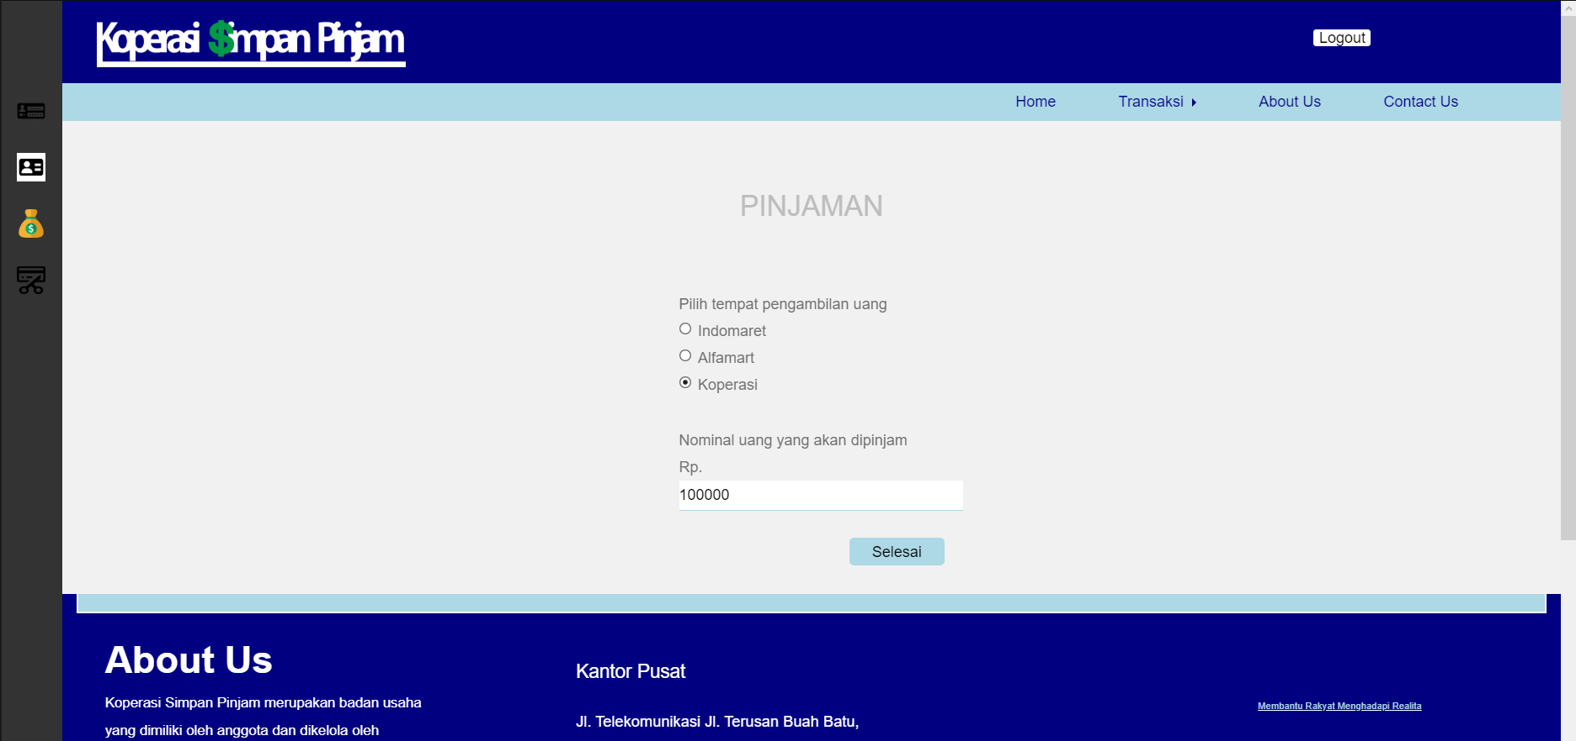

- Lalu akan ditampilkan bukti transaksi yang telah dilakukan.
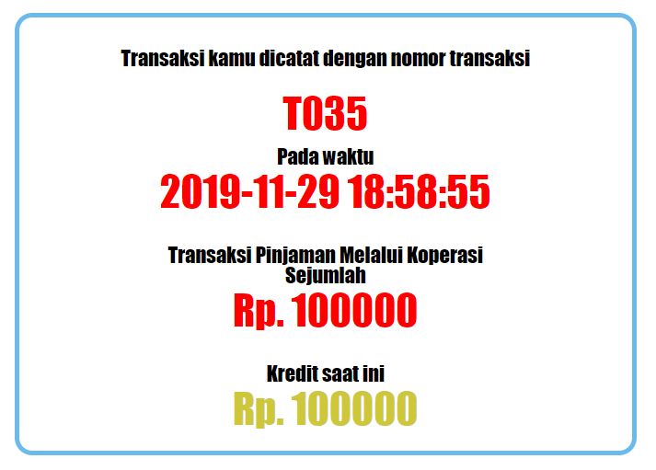

Transaksi Bayar Pinjaman
Transaksi Bayar Pinjaman ini bermaksud agar kredit yang kita miliki berkurang. Apabila kita masih memiliki kredit, maka kita tidak bisa melakukan pinjaman uang. Oleh karena itu apabila ingin melakukan pinjaman uang kembali, diharuskan untuk melunaskan uang pinjaman sebelumnya.

- Terdapat menu “Transaksi” di menu bar. Klik menu “Transaksi” tersebut.

- Setelah men-klik menu “Transaksi” akan muncul dropdown menu-menu transaksi. Lalu pilih “Bayar Pinjaman” dan berpindah ke halaman bayar pinjaman.

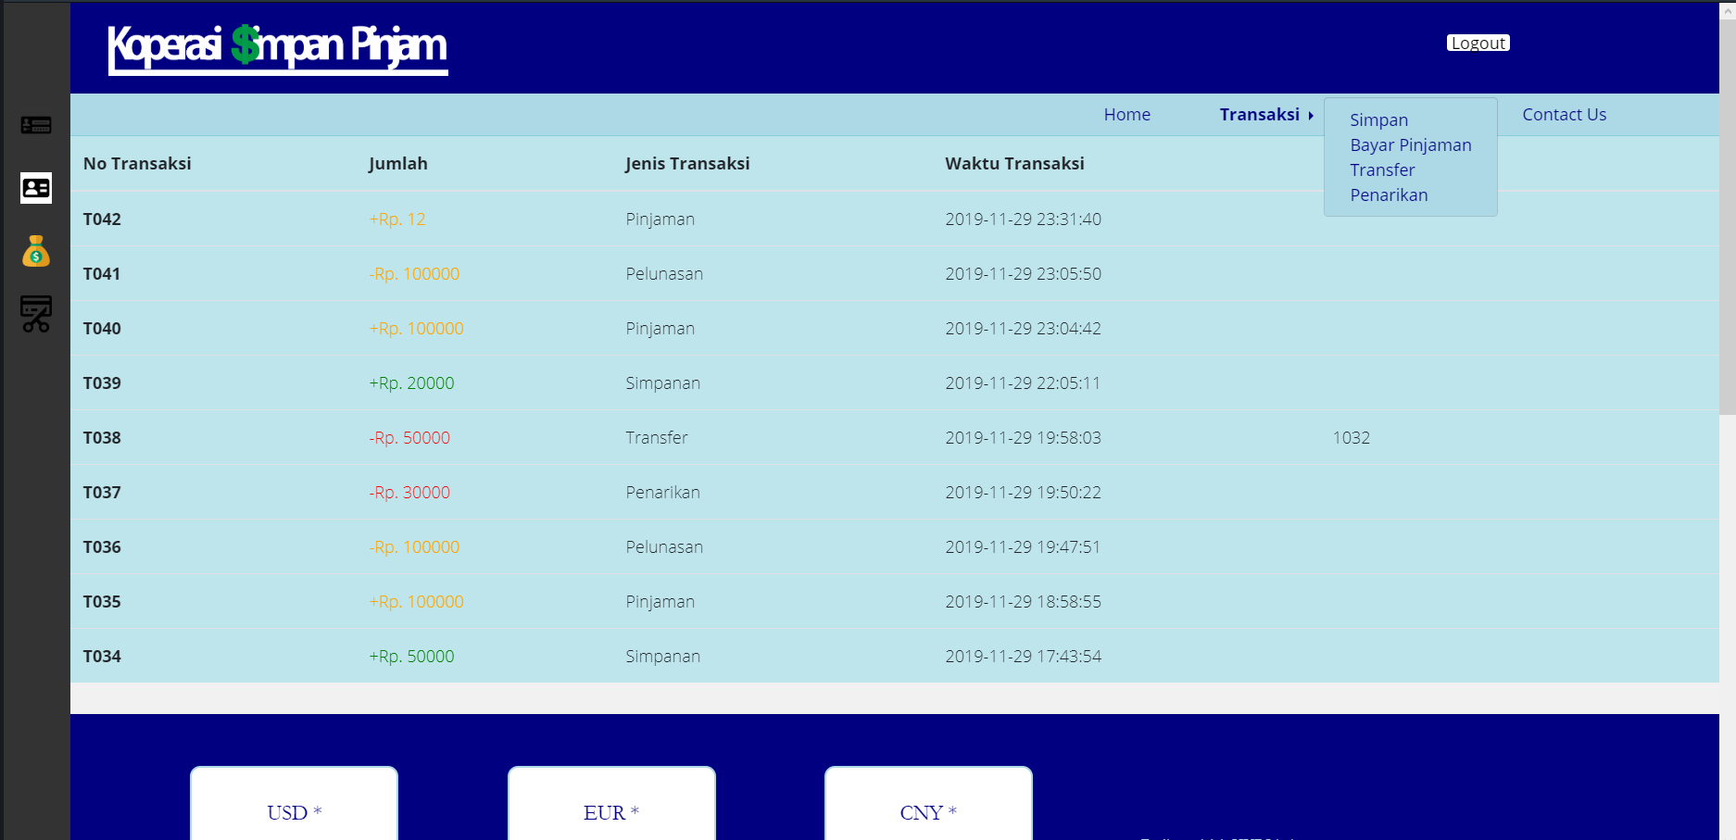

- Lalu kita akan diminta untuk memilih cara pembayaran, diantaranya dapat melalui minimarket terdekat atau bisa langsung ke kantor koperasi. Isikan juga nominal uang yang akan dibayarkan. Setelah itu klik “Selesai”, saldo tidak akan berkurang dan kredit akan berkurang sesuai nominal uang yang dibayarkan.

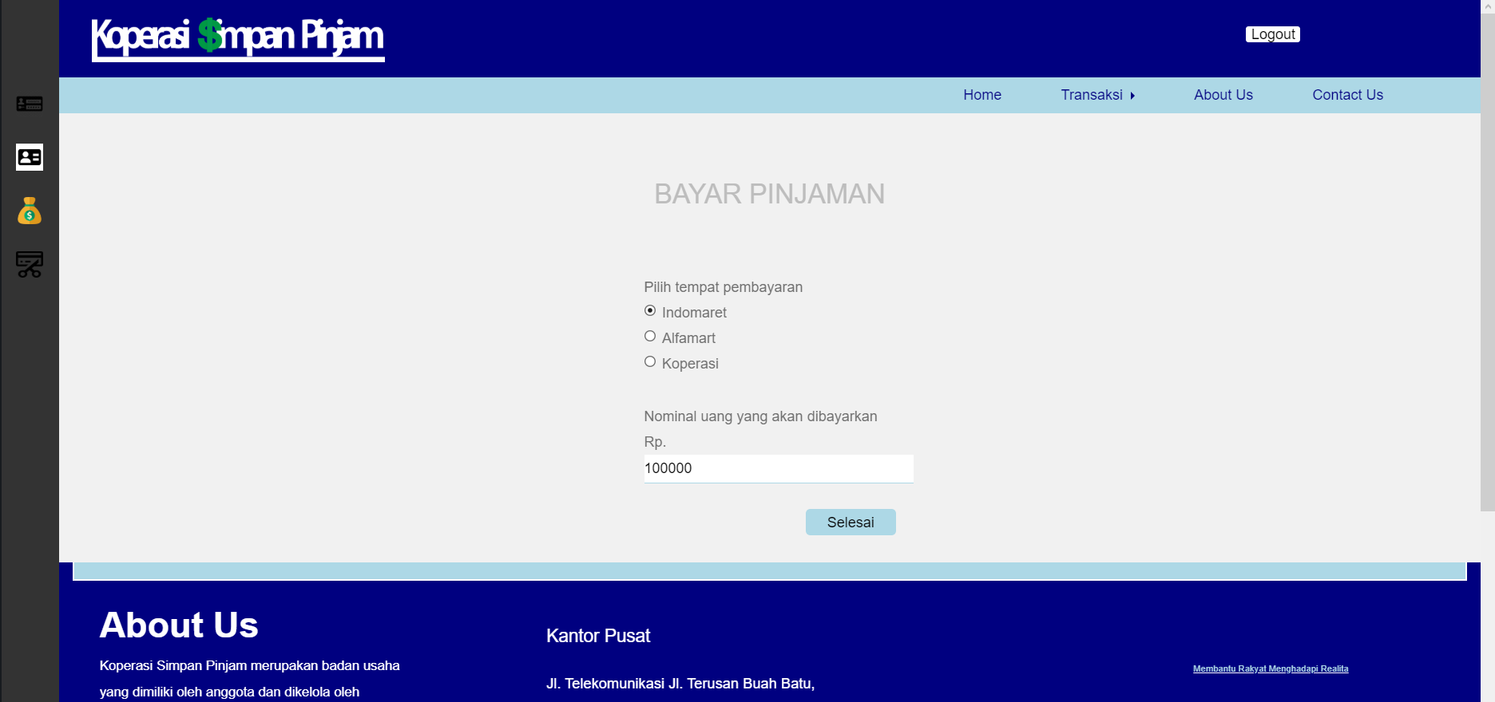

- Lalu akan ditampilkan bukti transaksi yang telah dilakukan.
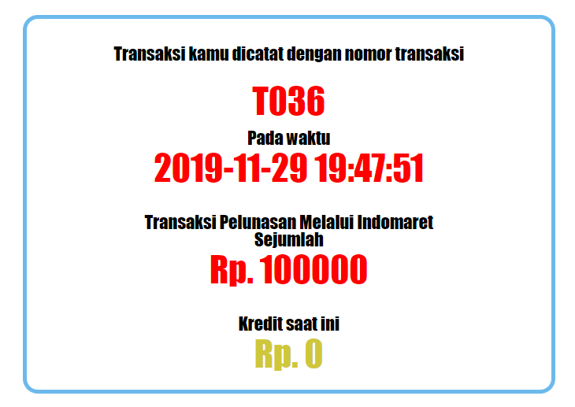

Transaksi Tarik
Transaksi Tarik ini berguna untuk mengambil uang dari Koperasi yang nanti akan mengurangi jumlah saldo kita.

- Terdapat menu “Transaksi” di menu bar. Klik menu “Transaksi” tersebut.

- Setelah men-klik menu “Transaksi” akan muncul dropdown menu-menu transaksi. Lalu pilih “Penarikan” dan berpindah ke halaman tarik.

- Lalu kita akan diminta untuk memilih cara penarikan, diantaranya dapat melalui minimarket terdekat atau bisa langsung ke kantor koperasi. Isikan juga nominal uang yang akan kita tarik. Setelah itu klik “Selesai”, saldo pun akan berkurang.

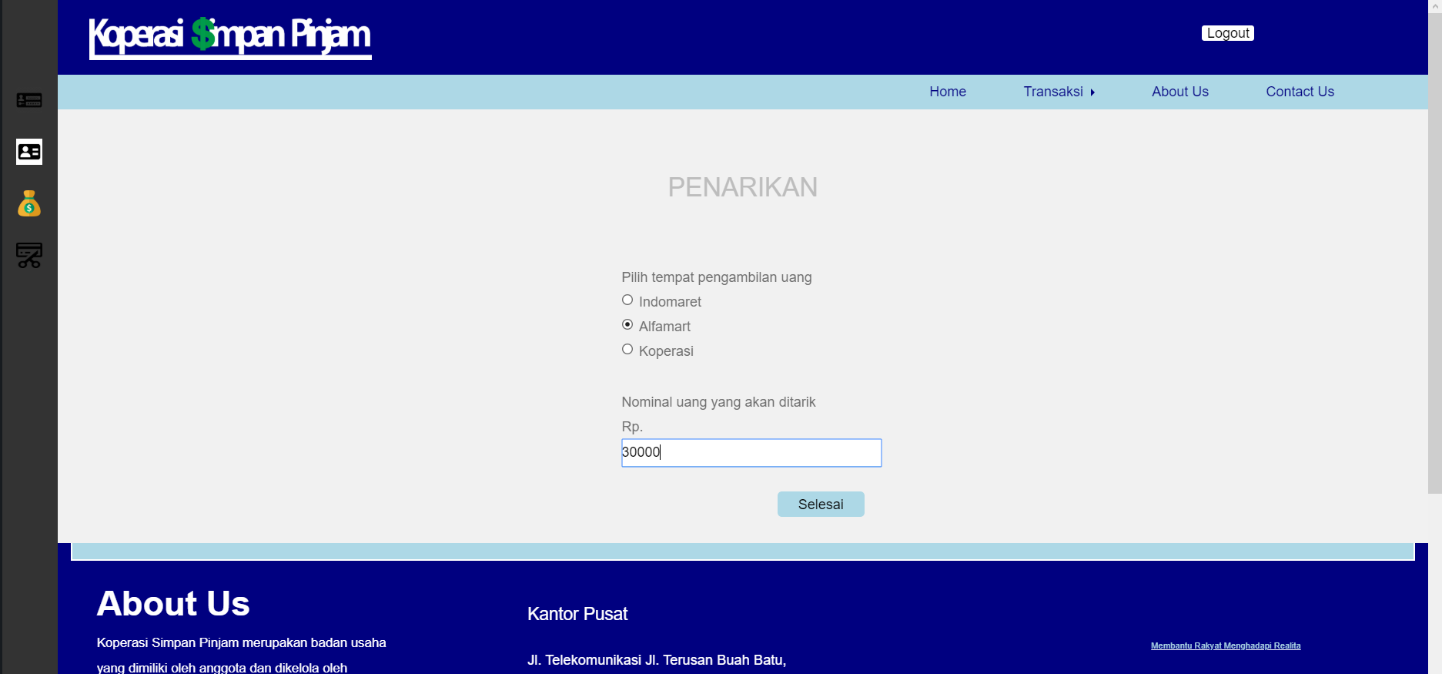

- Lalu akan ditampilkan bukti transaksi yang telah dilakukan.
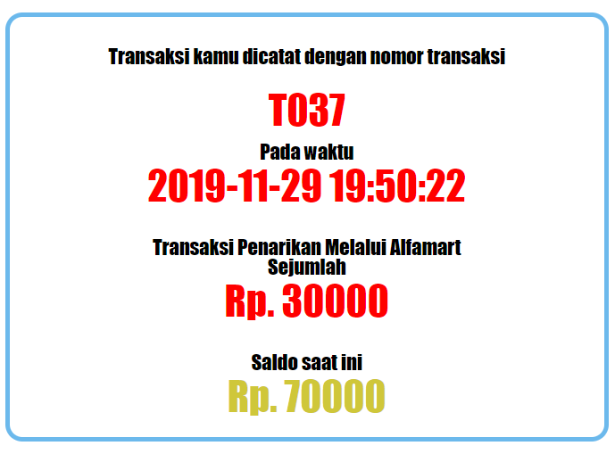

Transaksi Transfer
Transaksi Transfer berguna untuk mengirimkan sejumlah saldo yang kita miliki untuk dikirimkan ke anggota lain dengan menggunakan ID sebagai tujuan transfernya. ID dapat dilihat dari navigasi bar yang berada di sebelah kiri pada icon .

- Terdapat menu “Transaksi” di menu bar. Klik menu “Transaksi” tersebut.

- Setelah men-klik menu “Transaksi” akan muncul dropdown menu-menu transaksi. Lalu pilih “Transfer” dan berpindah ke halaman transfer.

- Lalu kita akan diminta untuk mengisi nomor ID Tujuan yang akan dikirimkan sejumlah uang yang ada di saldo kita. Pastikan nomor ID benar. Setelah itu isikan nominal uang yang akan ditransfer. Setelah itu klik “Selesai”, saldo pun akan berkurang dan saldo dari nomor ID Tujuan akan bertambah.

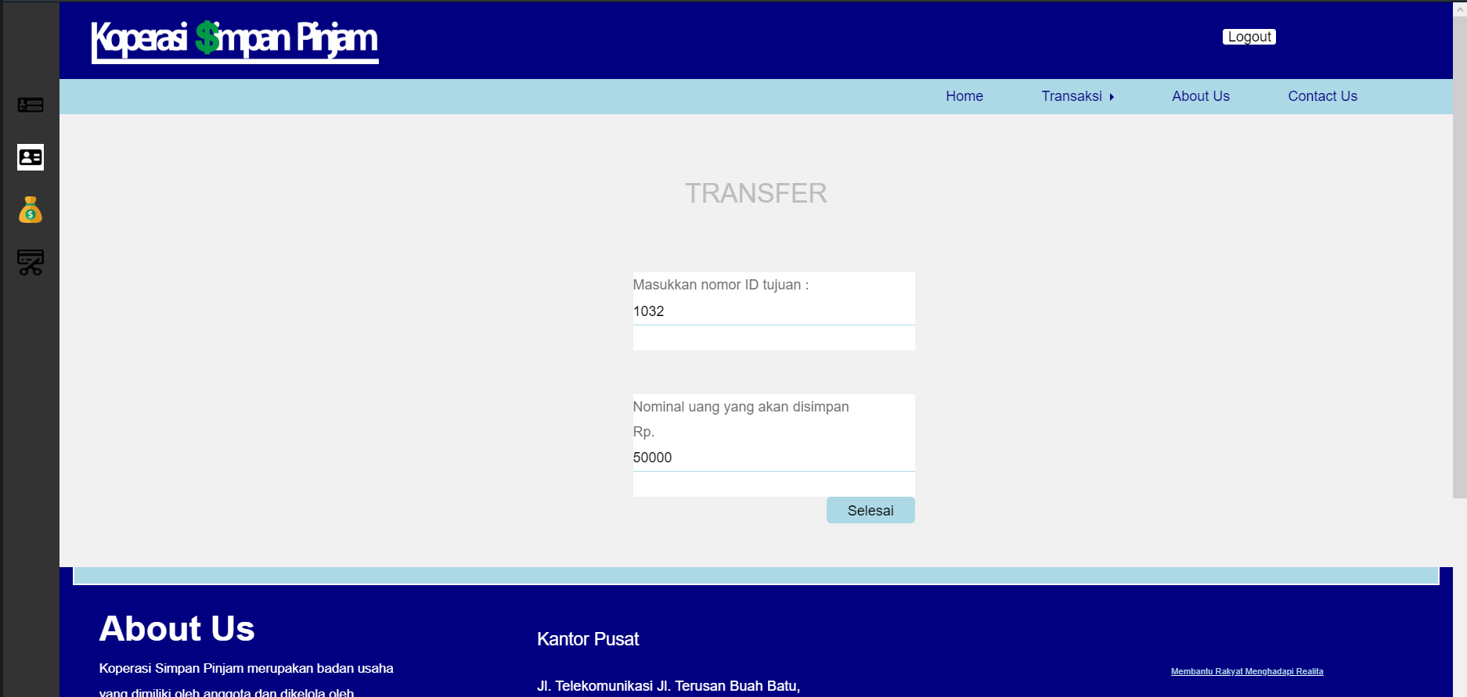

- Lalu akan ditampilkan bukti transaksi yang telah dilakukan.
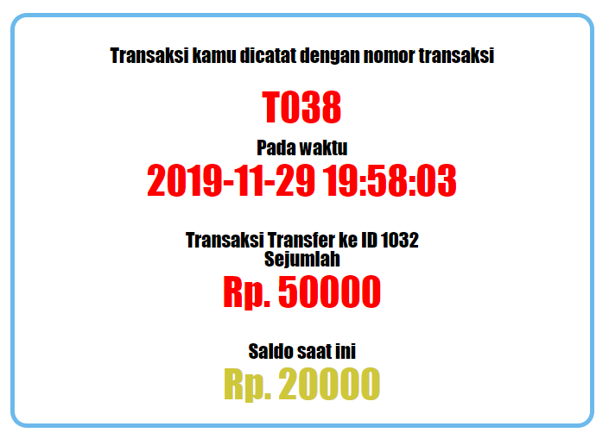

Logout
Apabila ingin keluar dari akun, dapat melakukan logout. Caranya, kita hanya tinggal menekan tombol “logout” yang ada di kanan atas. Setelah menekan tombol “logout” maka akan berpindah ke halaman awal lagi.

Cara Penggunaan web KSP sebagai Pengurus

Untuk dapat menggunakan akses web sebagai admin, lakukan login pada halaman dengan “username : irsyad” dan “password:123456”. Setelah login sebagai admin, berikut ini halaman admin dari web KSP. Pada akun admin, kita dapat melihat semua data anggota yang mendaftar di web KSP ini.

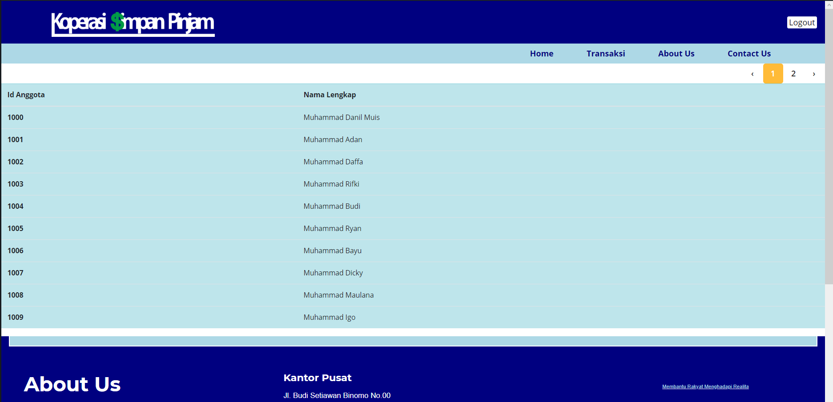

Lihat Transaksi
Pada halaman admin, kita bisa melihat transaksi yang dilakukan oleh para anggota dengan me-klik tombol “Transaksi” yang ada di menu bar. Berikut ini merupakan halaman transaksi di akun admin.

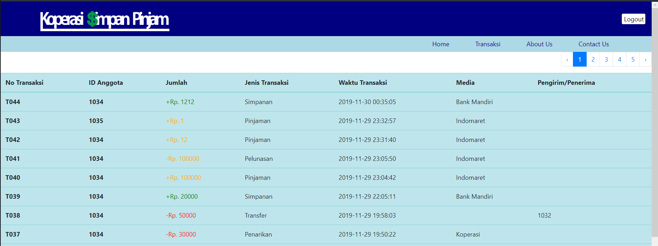
Lihat Profile Anggota
Kita dapat melihat profile dari anggota dengan cara men-klik tabel dari anggota tersebut.

Klik tabel

Setelah men-klik tabel maka kita dapat melihat profile atau data diri dari anggota tersebut.

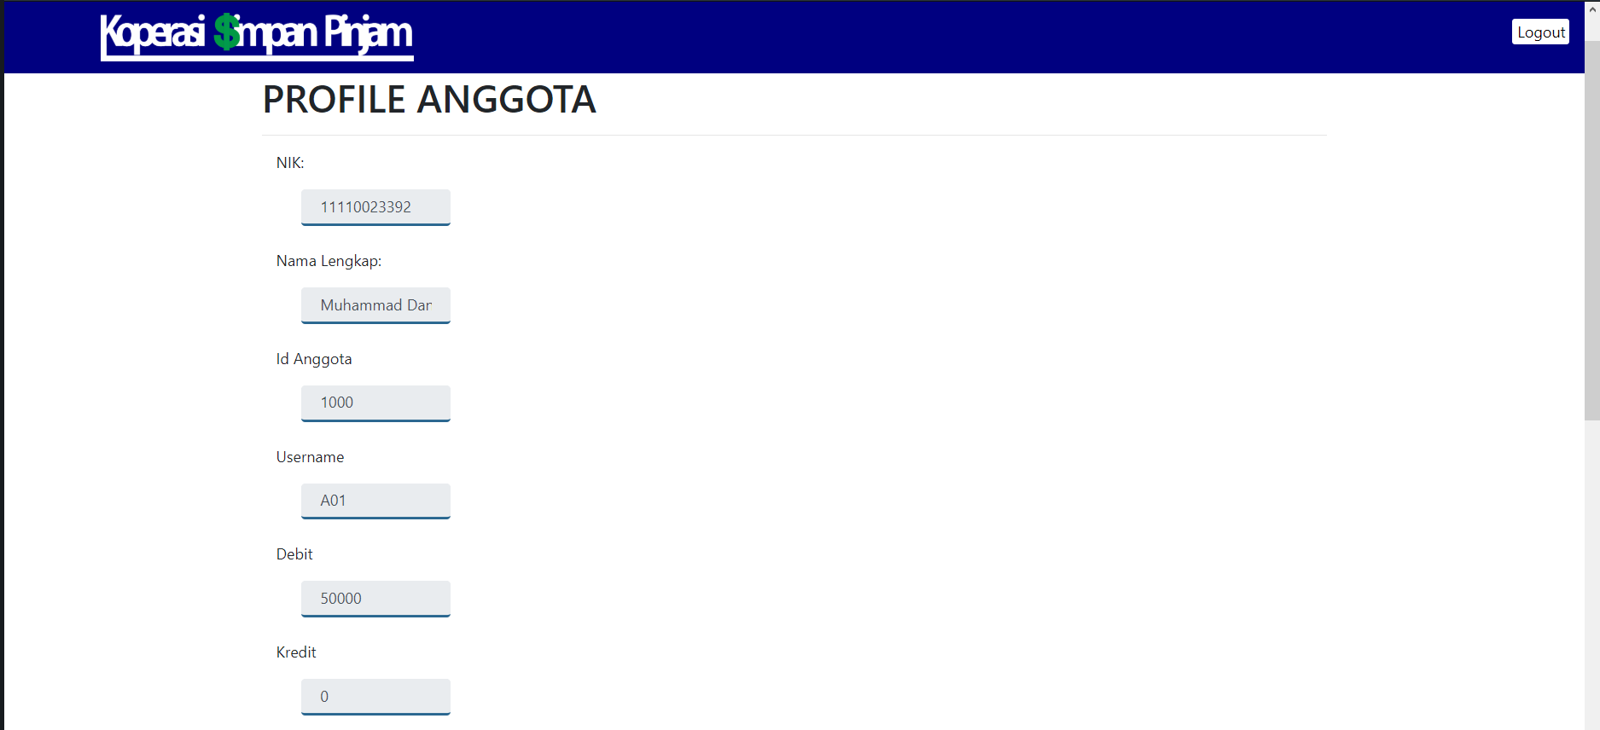

Pada halaman tersebut, kita juga bisa melihat apa saja transaksi yang telah dilakukan oleh anggota tersebut dengan cara men-klik tombol “Riwayat Transaksi” yang terdapat di bawah data diri anggota.

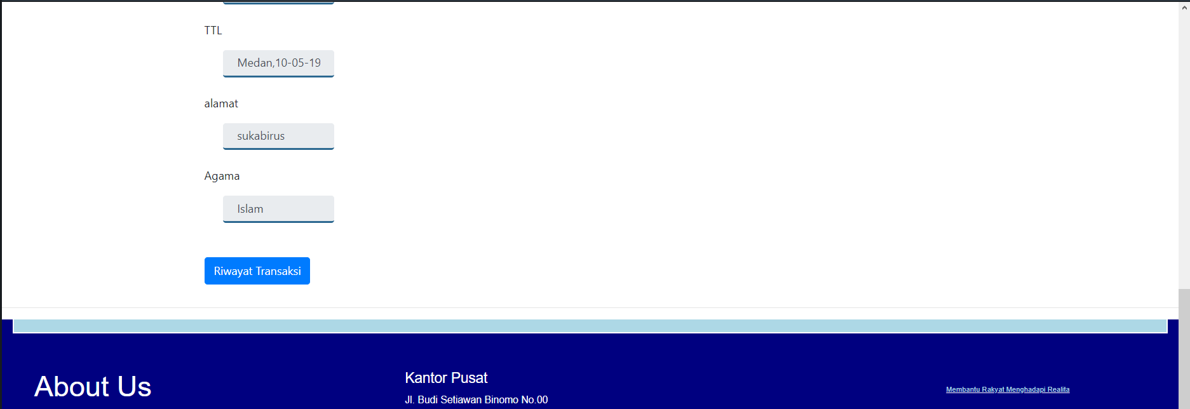

Apabila telah men-klik tombol “Riwayat Transaksi”, maka akan berpindah ke halaman berikut ini.

